МИНОБРНАУКИ РОССИИ

Федеральное государственное бюджетное образовательное учреждение высшего профессионального образования

«ЮГО-ЗАПАДНЫЙ ГОСУДАРСТВЕННЫЙ УНИВЕРСИТЕТ»

# ЛАБОРАТОРНЫЕ РАБОТЫ

по дисциплине «Безопасность жизнедеятельности»

Выполнил:

студент группы СУ-01

Бильдин М.С.

Проверил:

Томаков В.И.

Курск 2022

Лабораторная работа №2

ВЫБОР СРЕДСТВ ИНДИВИДУАЛЬНОЙ ЗАЩИТЫ ДЛЯ РАБОТАЮЩИХ НА ПРОИЗВОДСТВЕ

Цель работы: 1) ознакомиться с назначением, областью применения средств индивидуальной защиты (СИЗ); 2) приобрести практические навыки выбора наиболее эффективных СИЗ для работающих на производстве в соответствии с заданным профилем специализации; 3) освоить методы оценки мотивации к использованию СИЗ.

Ход работы:

**Основные положения**  
В соответствии со статьей 17 ФЗ «Об основах охраны труда в Российской Федерации» и статьей 221.ТК РФ работникам, занятым на работах с вредными или опасными условиями труда, а также на работах, выполняемых в особых температурных условиях или связанных с загрязнением, выдаются бесплатно сертифицированные специальная одежда, специальная обувь и другие средства индивидуальной защиты.

**Классификация средств индивидуальной защиты**

Согласно ГОСТ 12.4.011-89 «ССБТ. Средства защиты работающих.  
Общие требования и классификация» средства индивидуальной защиты в  
зависимости от назначения подразделяются на 11 классов:  
1. изолирующие костюмы (пневмокостюмы, гидроизолирующие костюмы, скафандры);  
2. средства защиты органов дыхания(СИЗОД) (противогазы, респираторы);  
3. специальная защитная одежда (комбинезоны, фартуки, халаты, плащи, жилеты);  
4. средства защиты ног – специальная обувь (сапоги, ботфорты, ботинки, бахилы, галоши, боты);  
5. средства защиты рук (рукавицы, перчатки);  
6. средства защиты головы (каски, шлемы, шапки, береты);  
7. средства защиты лица (защитные маски, защитные щитки);  
8. средства защиты глаз (защитные очки);  
9. средства защиты органа слуха (наушники, противошумные шлемы, вкладыши);  
10. предохранительные приспособления (ПП) (предохранительные пояса, диэлектрические коврики, ручные захваты, наколенники, налокотники, наплечники);  
11. защитные дерматологические средства (пасты, мази, кремы, моющие средства)

Выбор СИЗ в зависимости от вида вредных производственных факторов см. Приложение А.

**Задание 1.**

|  |  |  |  |
| --- | --- | --- | --- |
| 88. | Электрогазосварщик; электросварщик на автоматических и полуавтоматических машинах; электросварщик ручной сварки; сварщик на машинах контактной (прессовой) сварки | Костюм брезентовый или  Костюм сварщика | 1 |
| 1 |
| Ботинки кожаные с жестким подноском или  Сапоги резиновые с жестким подноском | 1 пара |
| 1 пара |
| Рукавицы брезентовые или  Краги сварщика | 12 пар |
| 12 пар |
| Очки защитные или  Щиток защитный | до износа |
| до износа |
| При выполнении работ по сварке шинопровода: |  |
| Костюм хлопчатобумажный с огнезащитной пропиткой | 1 |
| Ботинки кожаные с жестким подноском | 1 пара |
| Рукавицы брезентовые или  Краги сварщика | 12 пар |
| 12 пар |
| Очки защитные или  Щиток защитный | до износа |
| до износа |
| На наружных работах зимой дополнительно: |  |
| Куртка на утепляющей прокладке | по поясам |
| Брюки на утепляющей прокладке или  Костюм для защиты от пониженных температур из смешанной или шерстяной ткани или  Костюм зимний сварщика | по поясам |
| по поясам |
| по поясам |
| Валенки с резиновым низом или  Ботинки кожаные утепленные с жестким подноском | по поясам |
| по поясам |
| Перчатки с защитным покрытием, морозостойкие, с шерстяными вкладышами | 3 пары |

# Щиток защитный лицевой сварщика е684 (1006.500)**Задание 2.**

# Защитный лицевой щиток сварщика е684

Предназначен для защиты от механических воздействий, неионизирующего излучения, брызг расплавленного металла и горячих частиц. Оптический класс 1/1/1/1. Высокая четкость изображения, точная цветопередача, изменение угла восприятия от 60° до 80°. Соответствует требованиям ТР ТС 019/2011 "О безопасности средств индивидуальной защиты". Рекомендован к применению при выполнении любых видов сварочных работ.

**Вывод:** Ознакомились с назначением, областью применения средств индивидуальной защиты, приобрели практические навыки выбора наиболее эффективных СИЗ для работающих на производстве в соответствии с заданным профилем специализации, освоили методы оценки мотивации к использованию СИЗ.

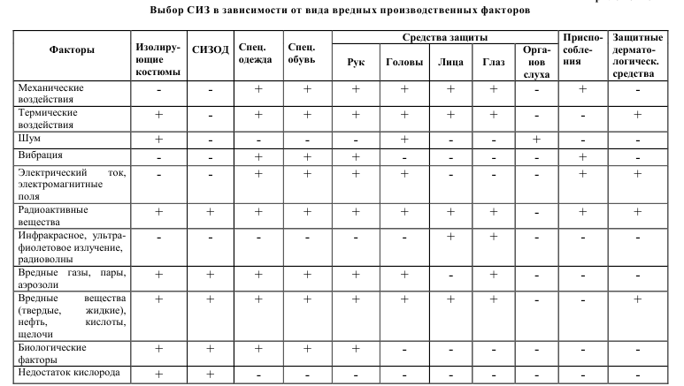

Приложение А